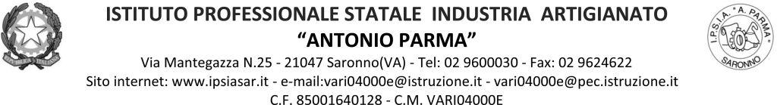
Circ. n. 069 Saronno, 19/10/2021
Agli Alunni, Docenti

OGGETTO: Presentazione programmi liste candidati Elezioni Rappresentanti d’istituto

- Vista la C.M. n.67, prot. 8324, del 02.08. 07, pubblicata sul sito Internet e Intranet del Ministero;
- Vista la C.M. n.192 del 03/08/2007;
- Vista la circolare del MIUR n. 2046 del 20.09.2021;
- Sentite le liste elettorali che si sono presentate.

In vista delle elezioni per il rinnovo degli organi collegiali della per l’a.s. 2021/22 si invitano le classi a partecipare agli incontri sui programmi delle liste proposte sulla piattaforma Google Meet il giorno Venerdì 22 ottobre 2021 nelle seguenti fasce orarie:

ore 9:10-10.00, classi:
1AA, 1AC,1 BA,1BS, 3AC, 3AS, 3BA, 3BFM DALLE PROPRIE CLASSI
3AA, 3AFM DALL’AULA CIC

ore 10:10-11.00, classi:
2AA,2AS,2CS,2BS, 4AA, 4AC,4AS,4BA,4BFM,4BS DALLE PROPRIE CLASSI
2AC, 2AFM, 2BFL DALL’AULA CIC

ore 11.10-12.00, classi:
5AA, 5AC,5AS,5BA, 5CA, 5BS,5CS DALLE PROPRIE CLASSI
1AFM, 1AS, 1BFL, DALL’AULA CIC

Si raccomanda ai docenti di restare in classe con gli alunni per supervisione e per aiutare nel collegamento sulla piattaforma Google Meet: infatti si accederà all’incontro attraverso link dato al docente presente in classe che riceverà email nei giorni precedenti.

IL DIRIGENTE SCOLASTICO
(Prof. Alberto Ranco)

